DỰ ÁN EDUMENTOR AI
TÀI LIỆU THIẾT KẾ HỆ THỐNG CHI TIẾT
Detailed Design (DD)
Thông tin | Giá trị
Tên tài liệu | Thiết kế hệ thống chi tiết EduMentor AI
Phiên bản | 1.0
Ngày lập | 30/10/2026
Căn cứ | EdumentorAi_BA_v2.md; Thiết kế hệ thống tổng thể v1.0; workbook EduMentor_AI_Ke_Hoach_14_Tinh_Nang.xlsx
Nhóm dự án | Tuấn, Khôi, Tâm, Hòa
Trạng thái | Bản nháp để nhóm rà soát

MỤC LỤC
1. Giới thiệu 4
1.1. Mục đích 4
1.2. Quy ước trong tài liệu 4
2. Cấu trúc mã nguồn 4
2.1. Backend 4
2.2. Frontend 5
2.3. Quy tắc phân lớp và đặt tên 5
3. Thiết kế cơ sở dữ liệu 6
3.1. Sơ đồ quan hệ thực thể 6
3.2. Đặc tả bảng 6
3.3. Index và toàn vẹn dữ liệu 10
3.4. Quy tắc migration 11
4. Thiết kế API chung 11
4.1. Quy ước 11
4.2. Mã trạng thái HTTP 11
4.3. Cấu trúc lỗi chuẩn (đề xuất) 11
4.4. Xác thực và phân quyền 12
5. Thiết kế chi tiết các module 12
5.1. F01 — Xác thực và hồ sơ người dùng 12
5.2. F02 — Danh mục khóa học 13
5.3. F03 và F04 — Bookmark và theo dõi khóa học 14
5.4. F05 — AI Consultant và lộ trình học tập 15
5.5. F06 — Node và cạnh trong lộ trình 16
5.6. F07 — Gợi ý khóa học cho kỹ năng 17
5.7. F08 — Trò chuyện với AI Tutor 18
5.8. F09 — Ôn tập và đánh giá kiến thức 19
5.9. F11, F12 — Quản trị danh mục và quan hệ kỹ năng 20
5.10. Quản trị ngoài 14 tính năng 21
5.11. Chức năng chưa có hợp đồng API 21
6. Thiết kế luồng xử lý 22
6.1. Đăng nhập, gọi API và làm mới token 22
6.2. Tạo lộ trình học tập 23
6.3. Ôn tập và đánh giá 24
6.4. Gợi ý khóa học 24
6.5. Sơ đồ trạng thái 25
7. Thiết kế thuật toán AI và gợi ý 25
7.1. Mở rộng kỹ năng từ lộ trình lịch sử 25
7.2. Xếp hạng khóa học 25
7.3. Kiểm tra đầu ra AI Consultant 25
7.4. Tham số cấu hình 25
8. Thiết kế bảo mật chi tiết 26
9. Xử lý lỗi, logging và giám sát 26
10. Thiết kế kiểm thử 26
11. Thiết kế chi tiết triển khai Docker 27
11.1. Cấu trúc file Docker trong repository 27
11.2. Tệp docker-compose.yaml (đề xuất) 28
11.3. Container backend 28
11.4. Container frontend 29
11.5. Container ai-model 29
11.6. Biến môi trường 30
11.7. Healthcheck, thứ tự khởi động và xử lý lỗi 30
11.8. Lệnh vận hành 31
12. Vấn đề mở ảnh hưởng thiết kế chi tiết 31

1. Giới thiệu

1.1. Mục đích
Tài liệu mô tả thiết kế chi tiết để lập trình viên triển khai trực tiếp: cấu trúc mã nguồn, thiết kế cơ sở dữ liệu, quy ước API, thiết kế từng module F01–F14, các luồng xử lý chính, thuật toán AI và gợi ý, bảo mật, xử lý lỗi và kiểm thử.

1.2. Quy ước trong tài liệu
- Mã endpoint EP-xxx và đường dẫn API lấy theo mục 10 của BA (đã đồng bộ với sheet DOI_CHIEU_ENDPOINT).
- Nội dung ghi (đề xuất) là thiết kế do tài liệu này đưa ra để triển khai, chưa phải quyết định đã chốt; nhóm cần xác nhận trước khi code.
- Nội dung ghi (chờ chốt) phụ thuộc một quyết định còn mở trong sheet QUYET_DINH_KIEN_TRUC.
- Tên bảng và trường là mức logic, phải đối chiếu docs/database-design.md trước khi viết migration.

2. Cấu trúc mã nguồn

2.1. Backend
Cấu trúc dưới đây theo docs/structure.md. Việc dùng router phẳng (routers/auth.py…) hay routers/v1/endpoints/ đang chờ chốt G6; URL không đổi trong cả hai phương án.
backend/
├── app/
│ ├── main.py # Tạo app, router prefix /api, CORS, handler
│ ├── core/
│ │ ├── config.py # Đọc biến môi trường (Settings)
│ │ ├── database.py # Engine, SessionLocal, get_db
│ │ ├── security.py # JWT HS256, băm Argon2id, tạo/kiểm tra token
│ │ ├── dependencies.py # get_current_user, require_admin, phân trang
│ │ ├── email.py # Gửi email SMTP (chạy nền)
│ │ └── exceptions.py # Lớp lỗi nghiệp vụ và handler trả lỗi chuẩn
│ ├── routers/ # auth, me, courses, me_courses, learning_paths,
│ │ # chat, reviews, admin, health
│ ├── schemas/ # Pydantic request/response theo module
│ ├── services/ # auth, user, course, course_tracking, consultant,
│ │ # learning_path, path_graph, recommendation,
│ │ # tutor, review, admin
│ ├── repositories/ # Truy vấn SQLAlchemy theo nhóm thực thể
│ ├── models/ # ORM models
│ ├── ai/ # llm_gateway, consultant, tutor, prompts,
│ │ # output_validator
│ └── recommender/ # skill_graph, collaborative_filtering,
│ # course_ranking, embeddings
├── Dockerfile # xem mục 11.3
├── entrypoint.sh # alembic upgrade head + uvicorn
├── alembic/ # Migration (versions/)
├── tests/ # unit/, integration/
├── requirements.txt
└── .env.example

2.2. Frontend
frontend/
├── src/
│ ├── api/client.js # Gắn Bearer token, refresh khi 401, chuẩn hóa lỗi
│ ├── api/*.js # Hàm gọi API theo module
│ ├── pages/ # Màn hình theo bộ UI v2 (docs/ui-design/)
│ ├── components/ # Graph lộ trình, thẻ khóa học, quiz…
│ ├── routes/ # Route guard theo đăng nhập và role
│ ├── store/ # Trạng thái phiên đăng nhập
│ └── config/ # Hằng số, link (không hard-code ngưỡng)
├── vite.config.js # server.proxy /api → http://backend:8000
├── Dockerfile # multi-stage, xem mục 11.4
└── nginx.conf

2.3. Quy tắc phân lớp và đặt tên
Bảng 1. Quy tắc phân lớp
Lớp | Được phép | Không được phép
Router | Khai báo endpoint, khai báo schema, gọi một hàm Service, gắn dependency xác thực. | Truy vấn CSDL trực tiếp, chứa quy tắc nghiệp vụ, commit transaction.
Service | Quy tắc nghiệp vụ, kiểm tra quyền sở hữu, gọi nhiều Repository, gọi AI/Recommender, commit/rollback. | Trả đối tượng ORM ra ngoài mà không qua schema; xử lý HTTP request trực tiếp.
Repository | Truy vấn, thêm, sửa, xóa theo thực thể; lọc, phân trang. | Commit transaction (do Service quyết định), chứa quy tắc nghiệp vụ.
Model | Khai báo bảng, khóa, ràng buộc, quan hệ. | Chứa logic nghiệp vụ.

Đặt tên: bảng và cột dùng snake_case; class model dùng PascalCase số ít (LearningPath); file service <module>_service.py, repository <entity>_repository.py; schema theo hậu tố Create, Update, Read (ví dụ CourseRead).

3. Thiết kế cơ sở dữ liệu

3.1. Sơ đồ quan hệ thực thể
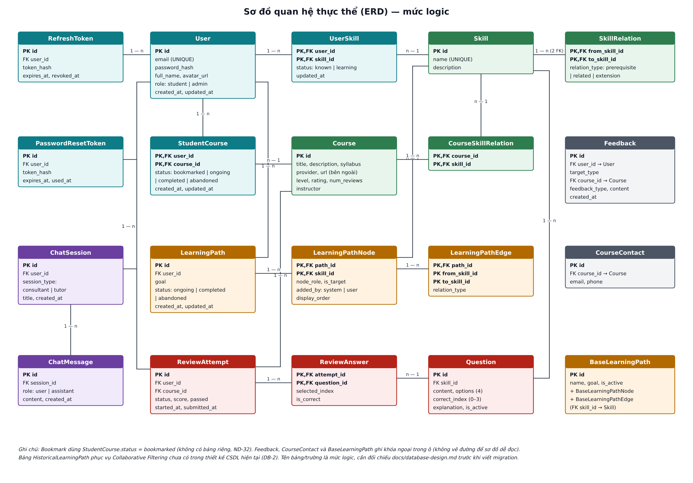
Hình 1. Sơ đồ quan hệ thực thể (ERD) mức logic

3.2. Đặc tả bảng
Kiểu dữ liệu và ràng buộc dưới đây là (đề xuất) dựa trên quy tắc trong BA; cần đối chiếu docs/database-design.md.

User
Tài khoản người dùng và quản trị viên.
Trường | Kiểu | Ràng buộc | Mô tả
id | BIGINT / UUID | PK | Mã người dùng
email | VARCHAR(255) | NOT NULL, UNIQUE | Email đăng nhập, không cho sửa qua PATCH /api/me
password_hash | VARCHAR(255) | NOT NULL | Băm Argon2id
full_name | VARCHAR(150) | NOT NULL | Họ tên
avatar_url | VARCHAR(500) | NULL | Ảnh đại diện
role | VARCHAR(20) | NOT NULL, CHECK IN ('student','admin'), mặc định 'student' | Đăng ký luôn tạo student
created_at, updated_at | TIMESTAMPTZ | NOT NULL | Thời điểm tạo, cập nhật

RefreshToken (PROPOSED §3.5)
Refresh token phục vụ làm mới phiên và thu hồi khi đăng xuất.
Trường | Kiểu | Ràng buộc | Mô tả
id | BIGINT | PK
user_id | FK → User.id | NOT NULL, ON DELETE CASCADE
token_hash | VARCHAR(255) | NOT NULL, UNIQUE | Chỉ lưu bản băm
expires_at | TIMESTAMPTZ | NOT NULL | Hạn dùng (cấu hình được)
revoked_at | TIMESTAMPTZ | NULL | Thời điểm thu hồi (logout hoặc rotation)
created_at | TIMESTAMPTZ | NOT NULL

PasswordResetToken
Mã đặt lại mật khẩu gửi qua email, dùng một lần, có hạn.
Trường | Kiểu | Ràng buộc | Mô tả
id | BIGINT | PK
user_id | FK → User.id | NOT NULL
token_hash | VARCHAR(255) | NOT NULL, UNIQUE
expires_at | TIMESTAMPTZ | NOT NULL
used_at | TIMESTAMPTZ | NULL | Khác NULL nghĩa là đã dùng

Skill / SkillRelation
Danh mục kỹ năng và quan hệ giữa các kỹ năng (Skill Graph).
Trường | Kiểu | Ràng buộc | Mô tả
Skill.id | BIGINT | PK
Skill.name | VARCHAR(150) | NOT NULL, UNIQUE | Dùng để đối chiếu đầu ra AI
Skill.description | TEXT | NULL
SkillRelation.from_skill_id, to_skill_id | FK → Skill.id | PK (from, to), CHECK from ≠ to | prerequisite: from học trước to
SkillRelation.relation_type | VARCHAR(20) | CHECK IN ('prerequisite','related','extension')

Course / CourseSkillRelation / CourseContact
Danh mục khóa học bên ngoài, ánh xạ khóa học–kỹ năng do Admin quản lý, thông tin liên hệ khóa học.
Trường | Kiểu | Ràng buộc | Mô tả
Course.id | BIGINT | PK
Course.title, description, syllabus | VARCHAR / TEXT | title NOT NULL | Dùng cho embedding skill_match
Course.provider, url | VARCHAR | url NOT NULL | URL trang khóa học trên MOOC
Course.level | VARCHAR(20) | NULL, CHECK IN ('beginner','intermediate','advanced') | Ánh xạ 1/2/3 cho level_fit
Course.rating, num_reviews | NUMERIC(3,2), INT | NULL, ≥ 0 | Dùng sắp xếp
Course.instructor | VARCHAR(150) | NULL | Hiển thị liên hệ
CourseSkillRelation.course_id, skill_id | FK | PK (course_id, skill_id) | Điều kiện lọc ứng viên gợi ý
CourseContact.course_id, email, phone | FK, VARCHAR | NULL | Dataset chưa có email/số điện thoại

StudentCourse
Trạng thái theo dõi khóa học của người học; dùng cho cả bookmark (ND-32).
Trường | Kiểu | Ràng buộc | Mô tả
user_id, course_id | FK | PK (user_id, course_id)
status | VARCHAR(20) | CHECK IN ('bookmarked','ongoing','completed','abandoned') | Trạng thái của EduMentor, không phải của MOOC
created_at, updated_at | TIMESTAMPTZ | NOT NULL

UserSkill
Kỹ năng ghi nhận trong hồ sơ người học.
Trường | Kiểu | Ràng buộc | Mô tả
user_id, skill_id | FK | PK (user_id, skill_id)
status | VARCHAR(20) | CHECK IN ('known','learning') | Lọc bằng ?status=
updated_at | TIMESTAMPTZ | NOT NULL

LearningPath / LearningPathNode / LearningPathEdge
Lộ trình học tập cá nhân và đồ thị kỹ năng của lộ trình.
Trường | Kiểu | Ràng buộc | Mô tả
LearningPath.id, user_id | PK, FK → User | NOT NULL
LearningPath.goal | TEXT | NOT NULL | Mục tiêu người học nhập
LearningPath.status | VARCHAR(20) | CHECK IN ('ongoing','completed','abandoned') | DELETE = abandoned
Node.path_id, skill_id | FK | PK (path_id, skill_id) | Một kỹ năng xuất hiện một lần
Node.node_role | VARCHAR(20) | NULL, CHECK IN ('prerequisite','optional','extension')
Node.is_target | BOOLEAN | NOT NULL, mặc định false | Lưu riêng vai trò kỹ năng mục tiêu
Node.added_by | VARCHAR(10) | CHECK IN ('system','user')
Node.display_order | INT | NULL | Chỉ để hiển thị
Node.is_required | BOOLEAN | (đề xuất) | Xác định lộ trình hoàn thành (BA 10.8)
Edge.path_id, from_skill_id, to_skill_id | FK | PK (3 cột); FK (path_id, skill_id) → Node | Hai đầu phải là node cùng lộ trình
Edge.relation_type | VARCHAR(20) | Theo thiết kế bảng cạnh đã thống nhất

ChatSession / ChatMessage
Phiên hội thoại với AI Consultant và AI Tutor.
Trường | Kiểu | Ràng buộc | Mô tả
ChatSession.id, user_id | PK, FK | NOT NULL
ChatSession.session_type | VARCHAR(20) | CHECK IN ('consultant','tutor') | Tách loại phiên (BA 10.10)
ChatSession.title, created_at | VARCHAR, TIMESTAMPTZ
ChatMessage.id, session_id | PK, FK ON DELETE CASCADE | NOT NULL
ChatMessage.role | VARCHAR(10) | CHECK IN ('user','assistant')
ChatMessage.content, created_at | TEXT, TIMESTAMPTZ | NOT NULL | Index (session_id, created_at)

Question / ReviewAttempt / ReviewAnswer
Ngân hàng câu hỏi, lần ôn tập và câu trả lời.
Trường | Kiểu | Ràng buộc | Mô tả
Question.id, skill_id | PK, FK → Skill | NOT NULL
Question.content, options | TEXT, JSONB | options đúng 4 phần tử
Question.correct_index | SMALLINT | CHECK 0–3 | Không trả ra trước khi nộp bài
Question.explanation, is_active | TEXT, BOOLEAN | is_active mặc định true | Đã dùng thì chỉ vô hiệu hóa
ReviewAttempt.id, user_id, course_id | PK, FK | NOT NULL
ReviewAttempt.status | VARCHAR(20) | (đề xuất) CHECK IN ('in_progress','submitted')
ReviewAttempt.score, passed | NUMERIC, BOOLEAN | NULL đến khi nộp | Ngưỡng đạt là cấu hình (REVIEW_PASS_PERCENT)
ReviewAttempt.started_at, submitted_at | TIMESTAMPTZ
ReviewAnswer.attempt_id, question_id | FK | PK (attempt_id, question_id) | 20 dòng mỗi lần
ReviewAnswer.selected_index, is_correct | SMALLINT NULL, BOOLEAN

BaseLearningPath, Feedback, HistoricalLearningPath
Các bảng phục vụ quản trị.
Trường | Kiểu | Ràng buộc | Mô tả
BaseLearningPath.id, name, goal, is_active | PK, VARCHAR, BOOLEAN |  | Kèm BaseLearningPathNode, BaseLearningPathEdge cùng cấu trúc node/cạnh
Feedback.id, user_id, target_type, course_id, feedback_type, content, created_at |  | feedback_type VARCHAR(50) NOT NULL | Danh sách loại chờ chốt (UI2-02); không có cột trạng thái xử lý
HistoricalLearningPath | — | (chờ chốt DB-2) | Cần cột nguồn gốc, thời điểm ghi nhận, cờ dữ liệu tổng hợp (NFR-33)

3.3. Index và toàn vẹn dữ liệu
- Index: StudentCourse(user_id, status), LearningPath(user_id, status), CourseSkillRelation(skill_id), Question(skill_id, is_active), ReviewAttempt(user_id, course_id), ChatSession(user_id, session_type).
- Index tìm kiếm khóa học theo title (ILIKE hoặc full-text) cho ?search=.
- Xóa node xóa kèm các cạnh có from_skill_id hoặc to_skill_id bằng skill đó trong cùng lộ trình (FK cascade hoặc xử lý trong transaction).
- Xóa kỹ năng, khóa học ở trang quản trị phải kiểm tra tham chiếu; nếu đang được dùng thì trả 409.

3.4. Quy tắc migration
- Mọi thay đổi schema tạo migration mới bằng alembic revision --autogenerate, rà soát trước khi commit.
- Không dùng Base.metadata.create_all() ở môi trường dev và prod (quy tắc ALEMBIC); chỉ cho phép trong test nếu nhóm đồng ý.
- Migration phải có downgrade tương ứng.
- Dữ liệu mẫu (kỹ năng, khóa học, câu hỏi) nạp bằng script seed tách riêng.

4. Thiết kế API chung

4.1. Quy ước
- Tiền tố /api (API_STR); không dùng /api/v1.
- Request và response JSON dùng snake_case; thời gian theo ISO 8601 có múi giờ.
- Danh sách hỗ trợ phân trang (đề xuất) ?page=1&page_size=20, trả { items, total, page, page_size }.
- Tài nguyên /api/me/* luôn lấy user từ token, không nhận user_id từ client.

4.2. Mã trạng thái HTTP
Bảng 2. Mã trạng thái HTTP
Mã | Khi nào dùng
200 OK | Đọc hoặc cập nhật thành công.
201 Created | Tạo tài nguyên mới (đăng ký, lưu lộ trình, tạo phiên chat, bắt đầu ôn tập).
204 No Content | Xóa thành công không cần trả nội dung (đề xuất).
400 Bad Request | Vi phạm quy tắc nghiệp vụ (ví dụ cạnh tham chiếu node không tồn tại).
401 Unauthorized | Thiếu, sai hoặc hết hạn access token; sai thông tin đăng nhập.
403 Forbidden | Đã đăng nhập nhưng không đủ vai trò (người dùng gọi /api/admin/*).
404 Not Found | Không tồn tại hoặc không thuộc người gọi (tránh lộ sự tồn tại của tài nguyên).
409 Conflict | Trùng dữ liệu (email đã đăng ký, node đã có) hoặc chuyển trạng thái không hợp lệ.
422 Unprocessable Entity | Dữ liệu vào sai schema (Pydantic).
503 Service Unavailable | CSDL hoặc dịch vụ AI không khả dụng, quá thời gian chờ.

4.3. Cấu trúc lỗi chuẩn (đề xuất)
{
"error": {
"code": "PATH_NOT_FOUND",
"message": "Không tìm thấy lộ trình học tập.",
"details": [ { "field": "path_id", "issue": "not_found" } ]
}
}
Exception handler chung chuyển lỗi nghiệp vụ, lỗi validate và lỗi không lường trước về cấu trúc này; lỗi không lường trước chỉ trả thông báo chung, chi tiết ghi vào log.

4.4. Xác thực và phân quyền
Bảng 3. Dependency bảo mật
Dependency | Hành vi
get_current_user | Đọc Authorization: Bearer, kiểm tra chữ ký HS256 và hạn; sai → 401. Trả User.
require_admin | Gọi get_current_user, kiểm tra role = admin; sai → 403.
Kiểm tra chủ sở hữu (trong Service) | Truy vấn tài nguyên kèm user_id = current_user.id; không có → 404.

5. Thiết kế chi tiết các module

5.1. F01 — Xác thực và hồ sơ người dùng
Hạng mục | Nội dung
Phụ trách | Tuấn
Router | auth, me
Service | auth_service, user_service
Model | User, UserSkill, PasswordResetToken, RefreshToken
Core | security.py, dependencies.py, email.py

Endpoint
Mã | Method | Endpoint | Quyền
EP-004 | POST | /api/auth/register | Công khai
EP-005 | POST | /api/auth/login | Công khai
EP-006 | POST | /api/auth/refresh | Công khai (refresh token)
EP-007 | POST | /api/auth/logout | Người dùng
EP-008 | POST | /api/auth/forgot-password | Công khai
EP-009 | POST | /api/auth/reset-password | Công khai
EP-010 | GET | /api/me | Người dùng
EP-011 | PATCH | /api/me | Người dùng
EP-012 | POST | /api/me/avatar | Người dùng
EP-013 | POST | /api/me/change-password | Người dùng
EP-014 | GET | /api/me/summary | Người dùng
EP-015 | GET | /api/me/skills | Người dùng
EP-016 | PATCH | /api/me/skills | Người dùng

Xử lý chính
Đăng ký
- Validate email, mật khẩu theo D-AUTH-05.
- Email đã tồn tại → 409.
- Băm Argon2id, tạo User với role = student (bỏ qua role từ client).
- Trả 201 với thông tin người dùng (không có password_hash).
Đăng nhập và làm mới
- Tìm User theo email; sai email hoặc mật khẩu → 401 với cùng một thông báo.
- Tạo access token (sub = user_id, role, exp = 30 phút) và refresh token ngẫu nhiên; lưu bản băm refresh token.
- Refresh: tìm theo hash, kiểm tra chưa hết hạn và chưa thu hồi; thu hồi token cũ, cấp cặp token mới.
- Logout: thu hồi refresh token tương ứng; access token hết hạn tự nhiên.
Quên và đặt lại mật khẩu
- Forgot: luôn trả cùng thông báo; nếu email tồn tại thì tạo PasswordResetToken và gửi email chạy nền.
- Reset: kiểm tra mã còn hạn, chưa dùng; cập nhật mật khẩu, đánh dấu used_at, thu hồi mọi refresh token của user.
Kỹ năng hồ sơ
- GET lọc theo ?status=known|learning.
- PATCH nhận danh sách thao tác add, update, remove và thực hiện trong một transaction; skill_id không tồn tại → 400, rollback toàn bộ.

Quy tắc và kiểm tra
- PATCH /api/me chỉ nhận full_name, avatar_url; không cho đổi email, role.
- Upload avatar là tùy chọn giai đoạn 2; định dạng và dung lượng chờ chốt (ND-12, ND-51).
- Hợp đồng refresh/logout là bản nháp (ND-48); cách lưu token ở client chờ ND-41.

Lỗi nghiệp vụ
Tình huống | Mã HTTP
Email đã được đăng ký | 409
Sai email hoặc mật khẩu | 401
Refresh token hết hạn, bị thu hồi hoặc không tồn tại | 401
Mã đặt lại mật khẩu sai, hết hạn, đã dùng | 400
Mật khẩu hiện tại sai khi đổi mật khẩu | 400

5.2. F02 — Danh mục khóa học
Hạng mục | Nội dung
Phụ trách | Khôi
Router | courses
Service | course_service
Model | Course, Skill, CourseSkillRelation

Endpoint
Mã | Method | Endpoint | Quyền
EP-017 | GET | /api/courses?search=&skill_id=&level=&sort_by= | Chưa xác định
EP-018 | GET | /api/courses/{course_id} | Chưa xác định
EP-019 | GET | /api/courses/{course_id}/skills | Chưa xác định

Xử lý chính
Tìm kiếm và lọc
- Kết hợp điều kiện: search theo tiêu đề/mô tả, skill_id qua CourseSkillRelation, level.
- Sắp xếp sort_by=rating hoặc num_reviews giảm dần; mặc định theo id.
- Trả danh sách phân trang kèm URL bên ngoài.

Quy tắc và kiểm tra
- Quyền truy cập phụ thuộc quyết định guard trang /courses (structure.md §3).
- Bộ lọc skill_id còn trong API nhưng UI v2 đã bỏ (UI2-03).

Lỗi nghiệp vụ
Tình huống | Mã HTTP
course_id không tồn tại | 404
Giá trị level hoặc sort_by không hợp lệ | 422

5.3. F03 và F04 — Bookmark và theo dõi khóa học
Hạng mục | Nội dung
Phụ trách | Tâm (F03), Hòa (F04)
Router | me_courses, courses (join)
Service | course_tracking_service
Model | StudentCourse, UserSkill

Endpoint
Mã | Method | Endpoint | Quyền
EP-020 | POST | /api/me/bookmarks | Người dùng
EP-021 | GET | /api/me/bookmarks | Người dùng
EP-022 | DELETE | /api/me/bookmarks/{course_id} | Người dùng
EP-023 | GET | /api/me/courses?status= | Người dùng
EP-024 | POST | /api/courses/{course_id}/join | Người dùng (đề xuất)
EP-025 | GET | /api/me/courses/{course_id}/status | Người dùng
EP-026 | PATCH | /api/me/courses/{course_id}/status | Người dùng
EP-027 | DELETE | /api/me/courses/{course_id} | Người dùng

Xử lý chính
Chuyển trạng thái
- Lưu bookmark: tạo StudentCourse status = bookmarked; đã tồn tại → 409.
- Join: upsert status = ongoing, trả URL khóa học; không đăng ký thay người học.
- PATCH status: chỉ chấp nhận chuyển trạng thái hợp lệ theo Hình 9; không cho đặt completed thủ công nếu chính sách yêu cầu qua ôn tập.
- DELETE khóa học: chuyển abandoned.

Quy tắc và kiểm tra
- GET /api/me/courses mặc định loại trừ abandoned; xem lại bằng ?status=abandoned.
- Xóa bookmark xóa bản ghi bookmark, không tự chuyển abandoned.
- Không đánh dấu completed chỉ vì người học mở URL bên ngoài.
- EP-021 trùng mục đích với ?status=bookmarked — chờ nhóm chọn giữ một hay cả hai.

Lỗi nghiệp vụ
Tình huống | Mã HTTP
Khóa học không tồn tại | 404
Bookmark đã tồn tại | 409
Chuyển trạng thái không hợp lệ | 409

5.4. F05 — AI Consultant và lộ trình học tập
Hạng mục | Nội dung
Phụ trách | Hòa
Router | chat (learning-path), learning_paths
Service | consultant_service, learning_path_service
AI / Recommender | ai/consultant, ai/output_validator, recommender/skill_graph, recommender/collaborative_filtering
Model | LearningPath, ChatSession, ChatMessage

Endpoint
Mã | Method | Endpoint | Quyền
EP-028 | POST | /api/chat/learning-path | Người dùng (đề xuất)
EP-029 | GET | /api/me/learning-paths | Người dùng
EP-030 | GET | /api/learning-paths/{path_id} | Người dùng (đề xuất)
EP-031 | POST | /api/learning-paths | Người dùng (đề xuất)
EP-032 | PATCH | /api/learning-paths/{path_id} | Người dùng (đề xuất)
EP-033 | DELETE | /api/learning-paths/{path_id} | Người dùng (đề xuất)

Xử lý chính
Tạo lộ trình đề xuất (xem Hình 6)
- Ghi tin nhắn người dùng vào ChatSession loại consultant.
- Gọi AI Consultant qua LLM Gateway, nhận {goal_type, skills[]}.
- Output validator: kiểm tra JSON, đối chiếu Skill.name (không phân biệt hoa thường), loại trùng, gom kỹ năng không xác định để báo lại.
- Dựng đồ thị từ BaseLearningPath (nếu khớp) và SkillRelation prerequisite.
- Mở rộng kỹ năng bằng lộ trình lịch sử (mục 7.1) khi có dữ liệu.
- Trả đề xuất gồm nodes, edges, kỹ năng không xác định; chưa lưu vào LearningPath.
Lưu và cập nhật
- POST /api/learning-paths lưu LearningPath (ongoing), Node, Edge trong một transaction.
- PATCH cập nhật thông tin hoặc trạng thái; thay đổi lớn thì tạo lộ trình mới và giữ lộ trình cũ.
- DELETE chuyển abandoned.

Quy tắc và kiểm tra
- Lộ trình đề xuất không tự trở thành lộ trình đã chấp nhận.
- completed khi tất cả node bắt buộc đã hoàn thành hoặc được công nhận đã biết (cần trường is_required).

Lỗi nghiệp vụ
Tình huống | Mã HTTP
Đầu ra AI không hợp lệ sau số lần thử cho phép | 503
Không còn kỹ năng hợp lệ sau kiểm tra | 400
Lộ trình không thuộc người gọi | 404

5.5. F06 — Node và cạnh trong lộ trình
Hạng mục | Nội dung
Phụ trách | Hòa
Router | learning_paths
Service | path_graph_service
Model | LearningPathNode, LearningPathEdge

Endpoint
Mã | Method | Endpoint | Quyền
EP-034 | GET | /api/learning-paths/{path_id}/nodes | Người dùng (đề xuất)
EP-035 | POST | /api/learning-paths/{path_id}/nodes | Người dùng (đề xuất)
EP-036 | GET | /api/learning-paths/{path_id}/nodes/{skill_id} | Người dùng (đề xuất)
EP-037 | PATCH | /api/learning-paths/{path_id}/nodes/{skill_id} | Người dùng (đề xuất)
EP-038 | DELETE | /api/learning-paths/{path_id}/nodes/{skill_id} | Người dùng (đề xuất)
EP-039 | GET | /api/learning-paths/{path_id}/edges | Người dùng (đề xuất)
EP-040 | POST | /api/learning-paths/{path_id}/edges | Người dùng (đề xuất)
EP-041 | PATCH | /api/learning-paths/{path_id}/edges/{from_skill_id}/{to_skill_id} | Người dùng (đề xuất)
EP-042 | DELETE | /api/learning-paths/{path_id}/edges/{from_skill_id}/{to_skill_id} | Người dùng (đề xuất)

Xử lý chính
Thêm và xóa
- Thêm node: kiểm tra skill tồn tại, chưa có trong lộ trình; added_by = user.
- Thêm cạnh: hai đầu phải là node của cùng lộ trình, from ≠ to; với prerequisite kiểm tra không tạo chu trình.
- Xóa node: trong một transaction xóa các cạnh liên quan rồi xóa node.

Quy tắc và kiểm tra
- Khóa chính node là (path_id, skill_id).
- display_order chỉ để hiển thị, không thể hiện quan hệ tiên quyết.
- Không để lại cạnh mồ côi.

Lỗi nghiệp vụ
Tình huống | Mã HTTP
Node đã tồn tại | 409
Cạnh tham chiếu node không có trong lộ trình | 400
Cạnh prerequisite tạo chu trình | 400

5.6. F07 — Gợi ý khóa học cho kỹ năng
Hạng mục | Nội dung
Phụ trách | Hòa
Service | recommendation_service
Recommender | course_ranking, embeddings (all-MiniLM-L6-v2)
Model | Course, CourseSkillRelation, LearningPathNode, StudentCourse

Endpoint
Mã | Method | Endpoint | Quyền
EP-043 | GET | /api/learning-paths/{path_id}/nodes/{skill_id}/courses?sort_by= | Người dùng (đề xuất)

Xử lý chính
Xử lý (xem Hình 8 và mục 7.2)
- Kiểm tra lộ trình thuộc người gọi và skill là node của lộ trình.
- Lấy khóa học qua CourseSkillRelation.
- Tính điểm Score, loại khóa đã completed, sắp xếp; nếu có sort_by thì sắp theo rating hoặc num_reviews.

Quy tắc và kiểm tra
- Gợi ý chỉ chạy khi người học chọn một node, không tính cho mọi node lúc tạo lộ trình.
- Embedding khóa học tính trước và lưu cache để đáp ứng NFR-01.
- Dùng chung cho F04 (khóa học liên quan đến node).

Lỗi nghiệp vụ
Tình huống | Mã HTTP
Lộ trình hoặc node không tồn tại / không thuộc người gọi | 404

5.7. F08 — Trò chuyện với AI Tutor
Hạng mục | Nội dung
Phụ trách | Tâm
Router | chat
Service | tutor_service
AI | ai/tutor, ai/prompts, llm_gateway
Model | ChatSession (tutor), ChatMessage

Endpoint
Mã | Method | Endpoint | Quyền
EP-044 | POST | /api/chat/sessions | Người dùng (đề xuất)
EP-045 | GET | /api/chat/sessions | Người dùng (đề xuất)
EP-046 | GET | /api/chat/sessions/{session_id} | Người dùng (đề xuất)
EP-047 | POST | /api/chat/sessions/{session_id}/messages | Người dùng (đề xuất)
EP-048 | GET | /api/chat/sessions/{session_id}/messages | Người dùng (đề xuất)
EP-049 | DELETE | /api/chat/sessions/{session_id} | Người dùng (đề xuất)

Xử lý chính
Gửi tin nhắn
- Kiểm tra phiên thuộc người gọi và có session_type = tutor.
- Lưu tin nhắn người dùng.
- Ghép prompt hệ thống và N tin nhắn gần nhất làm ngữ cảnh (giới hạn theo context length).
- Gọi LLM Gateway có timeout; lưu câu trả lời assistant; trả về.

Quy tắc và kiểm tra
- Có thể tạo 3 câu trắc nghiệm củng cố theo chủ đề vừa thảo luận.
- Không gửi email, họ tên người học vào prompt (NFR-31).
- DELETE xóa hoặc lưu trữ phiên theo chính sách lưu trữ dữ liệu.

Lỗi nghiệp vụ
Tình huống | Mã HTTP
Phiên không thuộc người gọi | 404
LLM lỗi hoặc quá thời gian | 503 (tin nhắn người dùng vẫn được lưu)

5.8. F09 — Ôn tập và đánh giá kiến thức
Hạng mục | Nội dung
Phụ trách | Tuấn
Router | reviews, me
Service | review_service
Model | Question, ReviewAttempt, ReviewAnswer; ghi StudentCourse, UserSkill
Core | email.py

Endpoint
Mã | Method | Endpoint | Quyền
EP-050 | GET | /api/courses/{course_id}/review | Người dùng
EP-051 | POST | /api/courses/{course_id}/review-attempts | Người dùng
EP-052 | GET | /api/review-attempts/{attempt_id} | Người dùng
EP-053 | POST | /api/review-attempts/{attempt_id}/submit | Người dùng
EP-054 | GET | /api/me/review-history?course_id=&passed= | Người dùng
EP-055 | GET | /api/me/review-history/{attempt_id} | Người dùng

Xử lý chính
Bắt đầu ôn tập (xem Hình 7)
- Lấy kỹ năng của khóa học qua CourseSkillRelation.
- Kiểm tra đủ câu hỏi is_active; không đủ → available = false kèm lý do.
- Chọn ngẫu nhiên 20 câu phân bổ theo kỹ năng, tạo ReviewAttempt và 20 ReviewAnswer trống.
- Trả câu hỏi và lựa chọn, không có correct_index, explanation.
Nộp bài
- Kiểm tra lần làm bài thuộc người gọi (khác → 404) và chưa nộp (đã nộp → 409).
- Trong một transaction: chấm từng câu, lưu ReviewAnswer, tính score và passed theo ngưỡng cấu hình.
- Cập nhật StudentCourse = completed theo chính sách hoàn thành; cập nhật UserSkill theo CourseSkillRelation.
- Commit, trả kết quả; gửi email kết quả bằng background task.

Quy tắc và kiểm tra
- Không lộ đáp án đúng trước khi nộp bài.
- Ngưỡng đạt, việc cho làm lại và câu bỏ trống tính đúng hay sai là cấu hình hoặc chờ chốt (UI2-05, T16), không hard-code.
- Lưu bài làm dở (EP-056) chưa có hợp đồng API.

Lỗi nghiệp vụ
Tình huống | Mã HTTP
Khóa học không đủ câu hỏi | 400 hoặc available = false
Lần làm bài không thuộc người gọi | 404
Lần làm bài đã nộp | 409

5.9. F11, F12 — Quản trị danh mục và quan hệ kỹ năng
Hạng mục | Nội dung
Phụ trách | Khôi (F11), Hòa (F12)
Router | admin
Service | course_service, admin skill service
Model | Course, Skill, CourseSkillRelation, SkillRelation

Endpoint
Mã | Method | Endpoint | Quyền
EP-058…062 | CRUD | /api/admin/courses[/{course_id}] | Admin
EP-063…066 | CRUD | /api/admin/skills[/{skill_id}] | Admin
EP-067…069 | GET/POST/DELETE | /api/admin/course-skill-relations[/{course_id}/{skill_id}] | Admin
EP-070…073 | CRUD | /api/admin/skill-relations[/{from_skill_id}/{to_skill_id}] | Admin

Quy tắc và kiểm tra
- Tên kỹ năng duy nhất; quan hệ prerequisite không được tạo chu trình.
- Xóa kỹ năng hoặc khóa học đang được tham chiếu (lộ trình, câu hỏi, ánh xạ) → 409, hoặc vô hiệu hóa theo quy tắc nhóm chốt.
- Cập nhật khóa học làm mới embedding dùng cho skill_match.

Lỗi nghiệp vụ
Tình huống | Mã HTTP
Không phải admin | 403
Trùng tên kỹ năng hoặc trùng quan hệ | 409
Đang được tham chiếu khi xóa | 409

5.10. Quản trị ngoài 14 tính năng
Hạng mục | Nội dung
Nhóm | Ngân hàng câu hỏi (EP-076…081), mẫu lộ trình cơ sở (EP-082…094), lộ trình lịch sử (EP-095…098)
Trạng thái | Chưa có người phụ trách (CONFLICT-SCOPE-01, ND-53); bảng lịch sử chưa có (DB-2)

Endpoint
Mã | Method | Endpoint | Quyền
EP-076…080 | CRUD | /api/admin/questions[/{question_id}] | Admin
EP-081 | POST | /api/admin/questions/import | Admin
EP-082…086 | CRUD | /api/admin/base-learning-paths[/{template_id}] | Admin
EP-087…094 | CRUD | /api/admin/base-learning-paths/{template_id}/nodes | /edges | Admin
EP-095…098 | GET/POST | /api/admin/historical-learning-paths…, /historical-learning-path-imports… | Admin

Quy tắc và kiểm tra
- Câu hỏi: đúng 4 lựa chọn, correct_index 0–3; DELETE câu đã dùng thì đặt is_active = false, response nêu rõ xóa hay vô hiệu hóa.
- Import câu hỏi CSV/JSON trả báo cáo theo từng dòng; dòng lỗi không làm hỏng các dòng hợp lệ (đề xuất).
- Import lộ trình lịch sử kiểm tra tham chiếu kỹ năng, trùng lặp, phân biệt dữ liệu tổng hợp và thực tế; không ghi đè lộ trình đang dùng.

5.11. Chức năng chưa có hợp đồng API
Bảng 4. Chức năng chờ định nghĩa API (ND-55)
Mã | Nhóm | Chức năng | Gợi ý thiết kế khi định nghĩa
EP-003 | F00 | Chat tư vấn khóa học (bong bóng chat) | Endpoint riêng, cho phép khách; request {message, guest}, response {reply, courses, cta}.
EP-056 | F09 | Lưu bài ôn tập làm dở | PATCH lưu đáp án tạm vào ReviewAnswer khi attempt còn in_progress.
EP-057 | F10 | Gửi phản hồi | POST cần đăng nhập, gắn user từ token; giới hạn độ dài nội dung chờ chốt.
EP-099 | F10 | Thông tin liên hệ khóa học | GET công khai đọc Course.instructor và CourseContact.
EP-074 | F13 | Admin xem, lọc phản hồi | GET có lọc target_type, feedback_type, date_from, date_to; chỉ xem.
EP-075 | F14 | Admin xem danh sách người dùng | GET chỉ đọc, tìm theo tên/email, kèm số lộ trình.
EP-100 | F14 | Admin xem lộ trình của một người dùng | GET chỉ đọc: lộ trình, nodes, edges, UserSkill.

6. Thiết kế luồng xử lý

6.1. Đăng nhập, gọi API và làm mới token
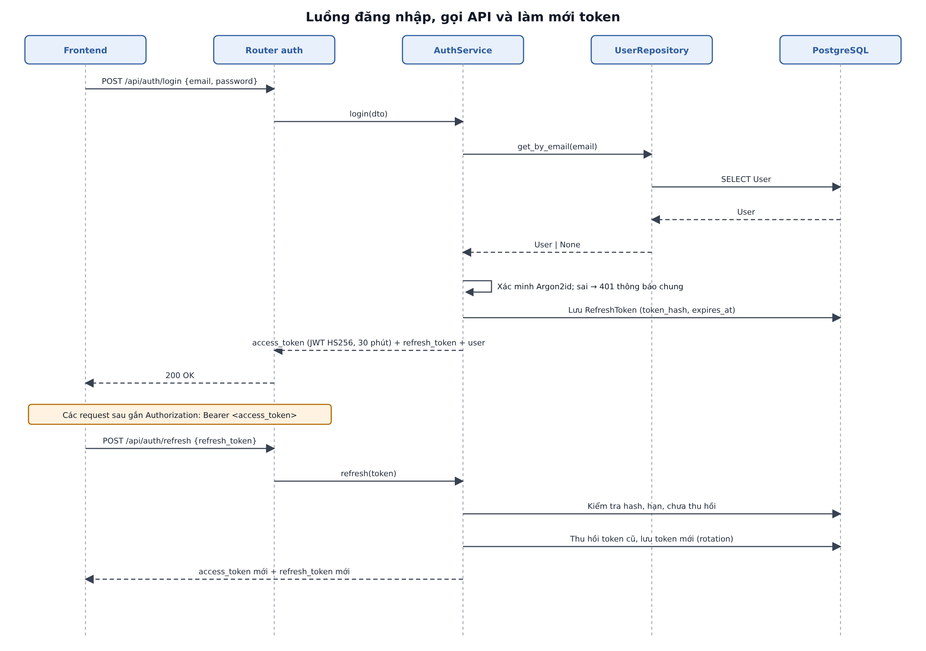
Hình 2. Sơ đồ tuần tự đăng nhập và làm mới token

6.2. Tạo lộ trình học tập
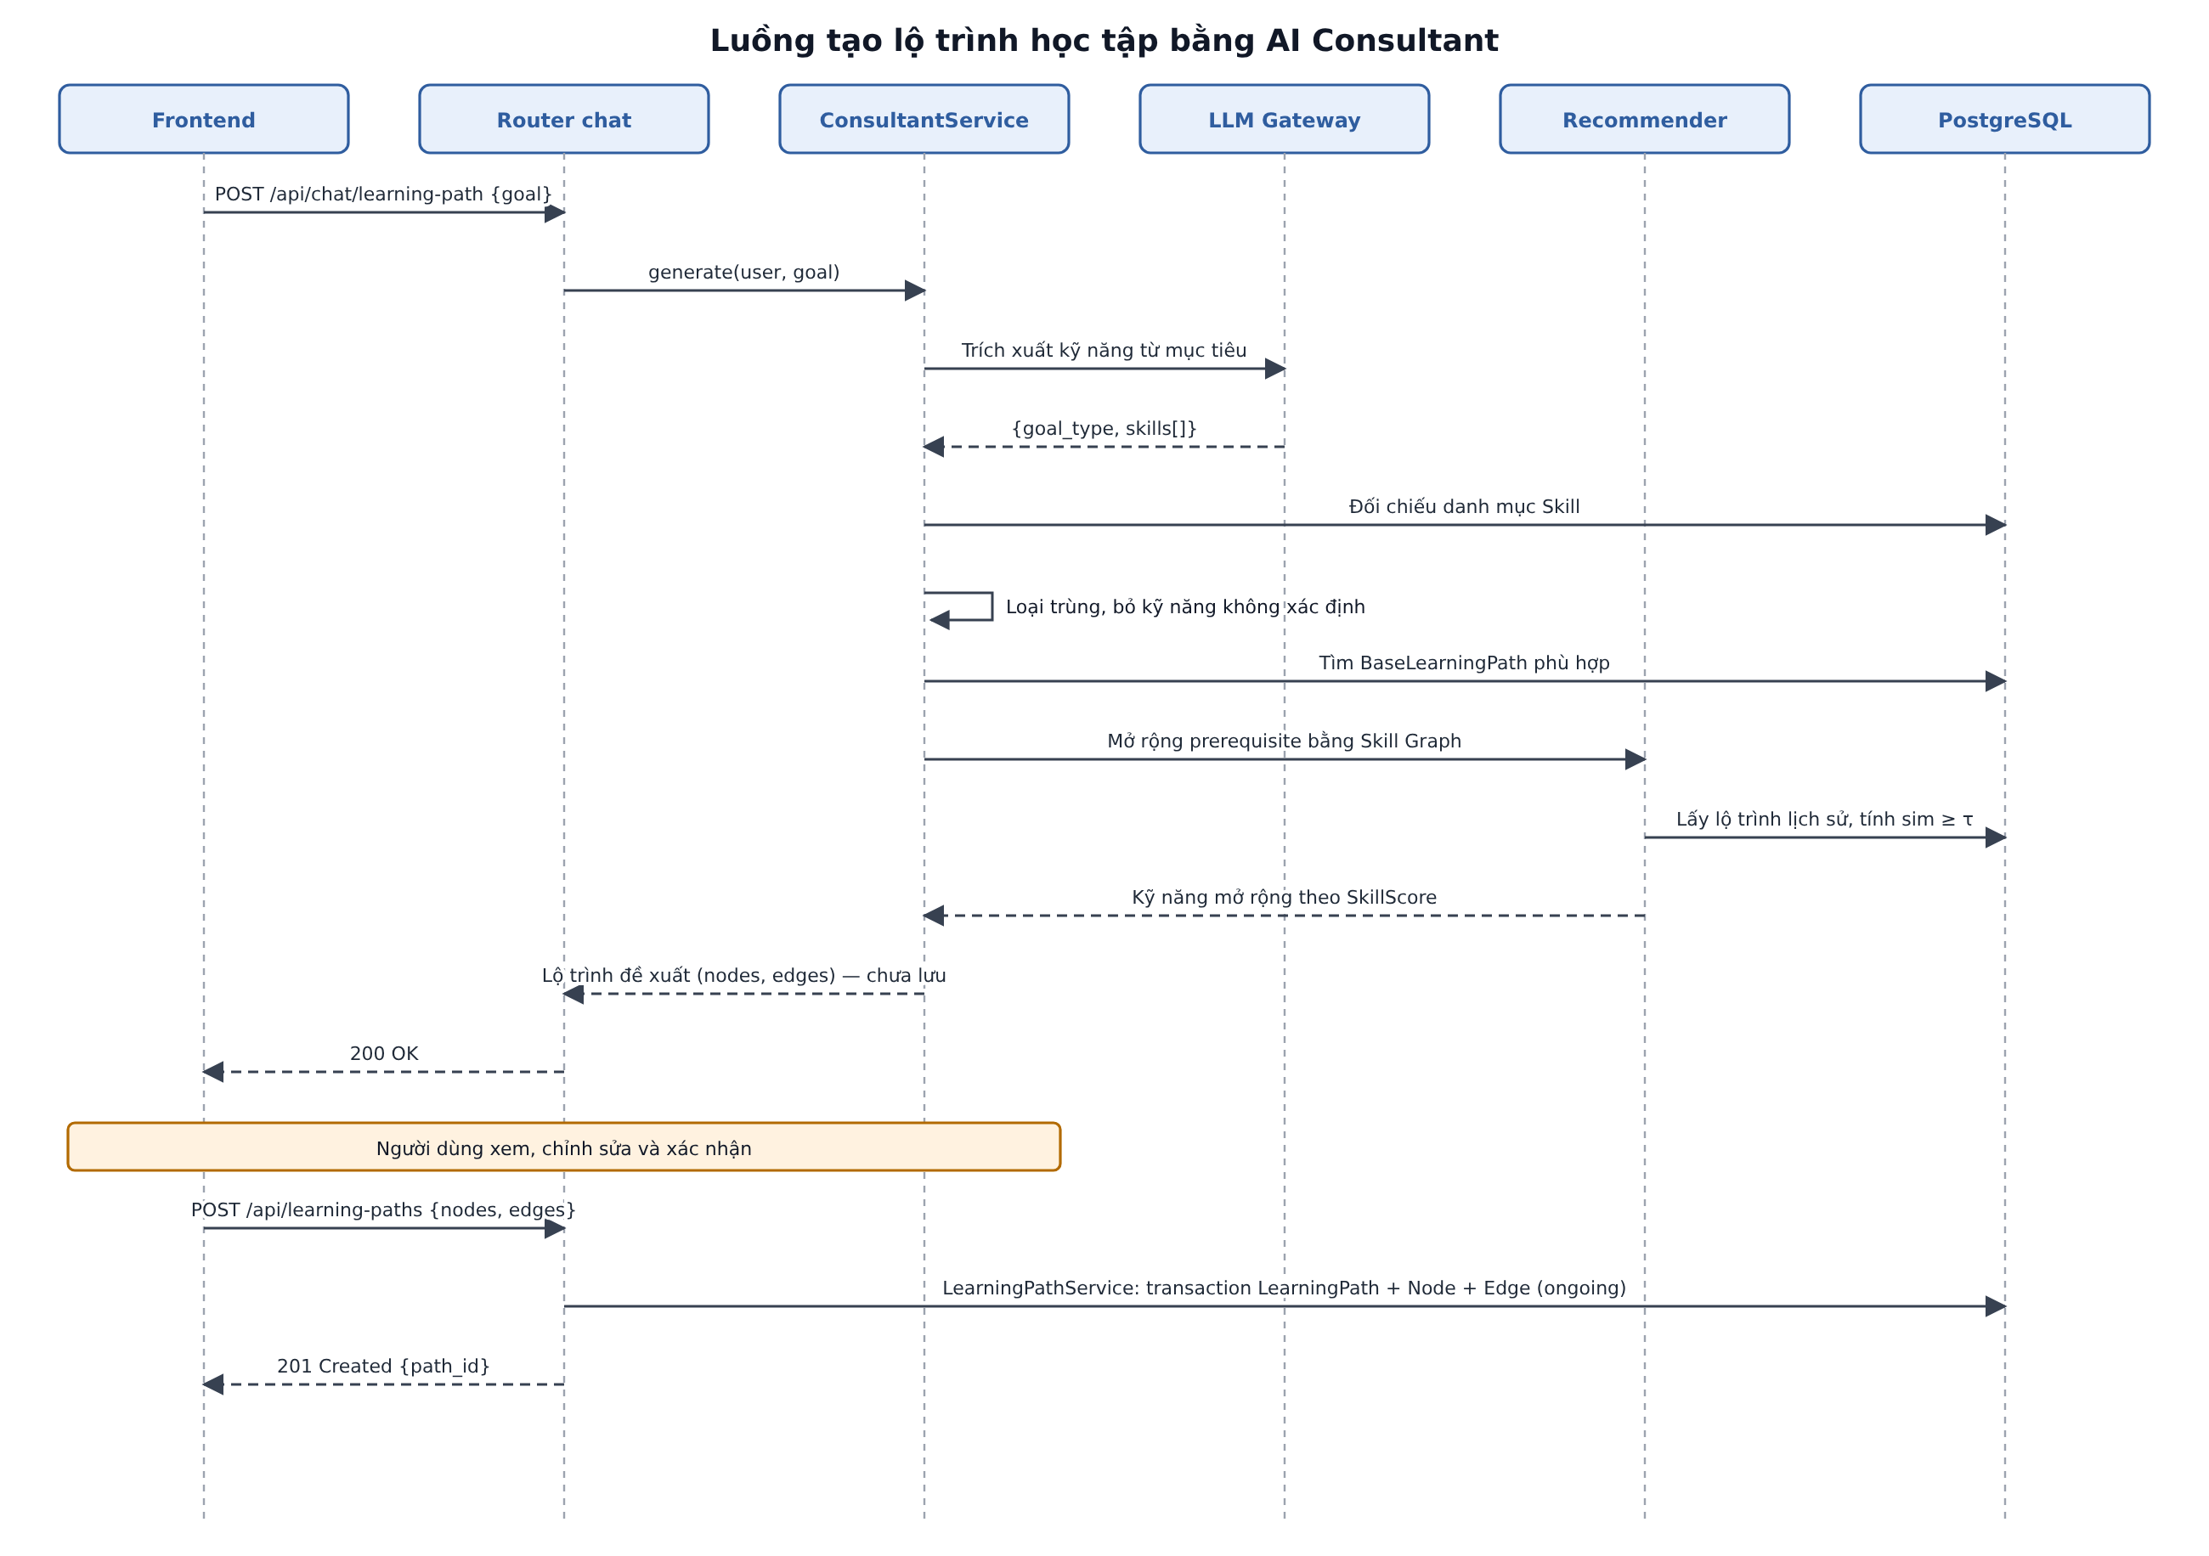
Hình 3. Sơ đồ tuần tự tạo lộ trình bằng AI Consultant

6.3. Ôn tập và đánh giá
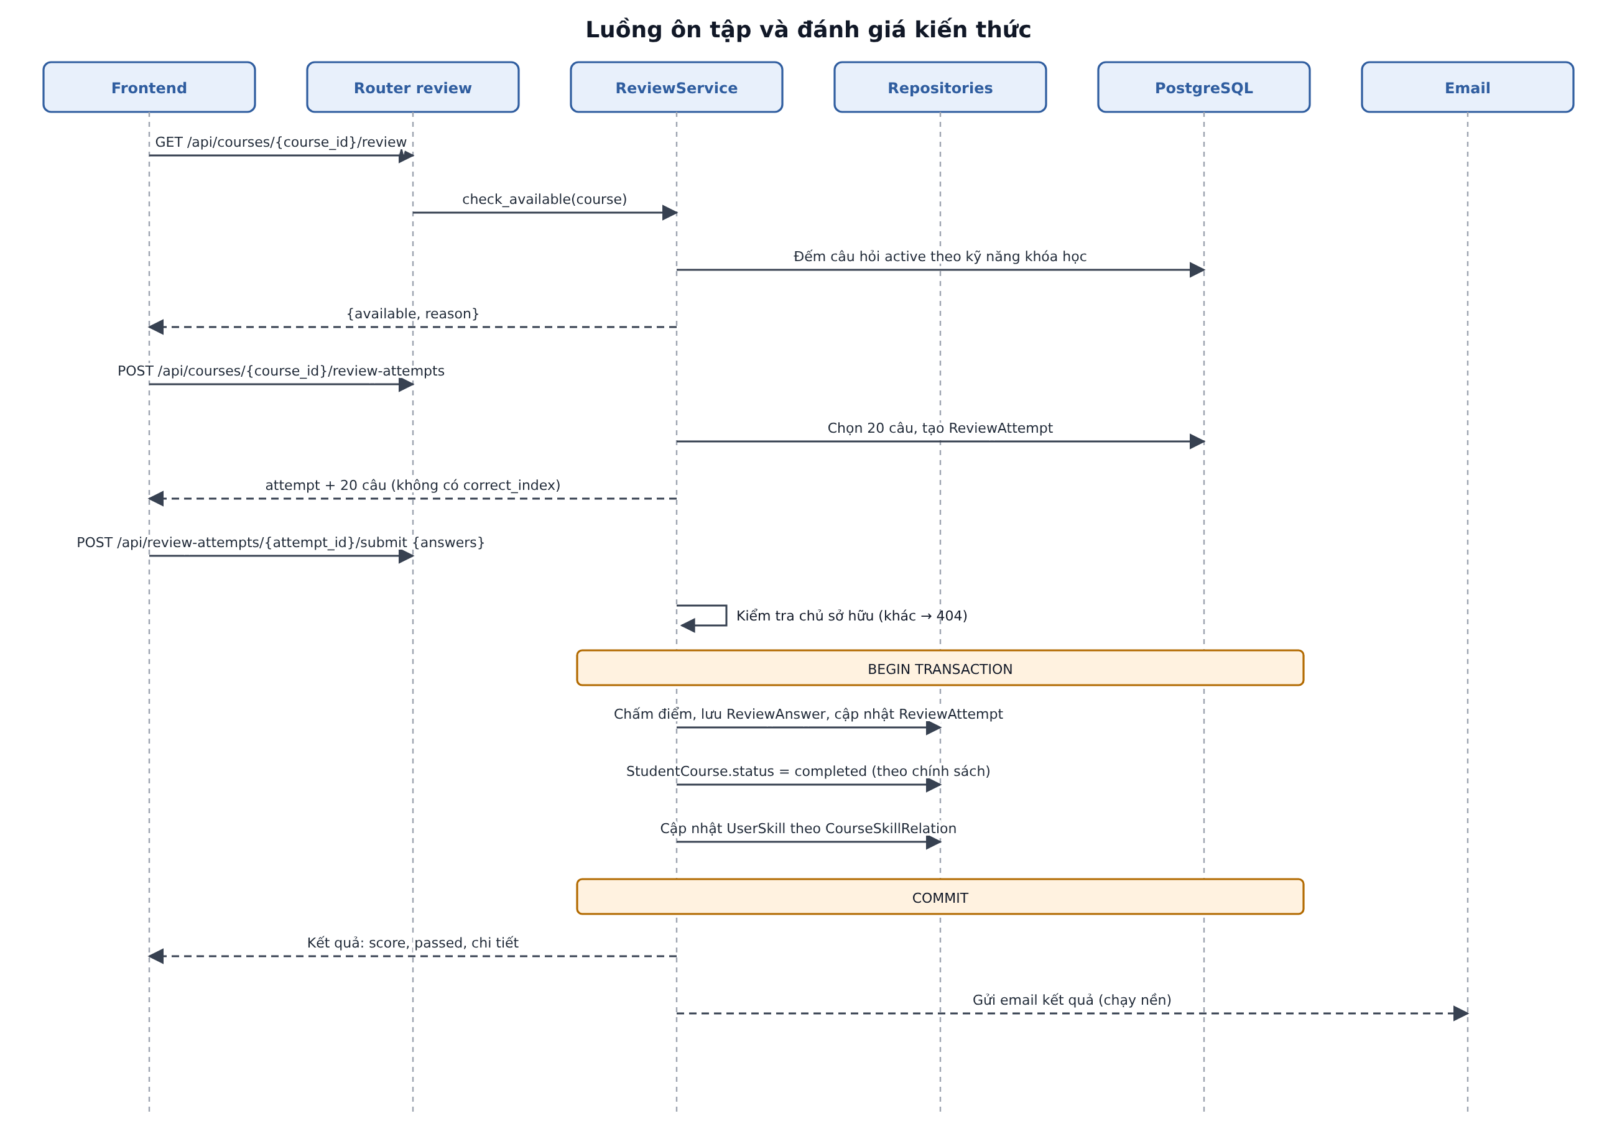
Hình 4. Sơ đồ tuần tự ôn tập và nộp bài

6.4. Gợi ý khóa học
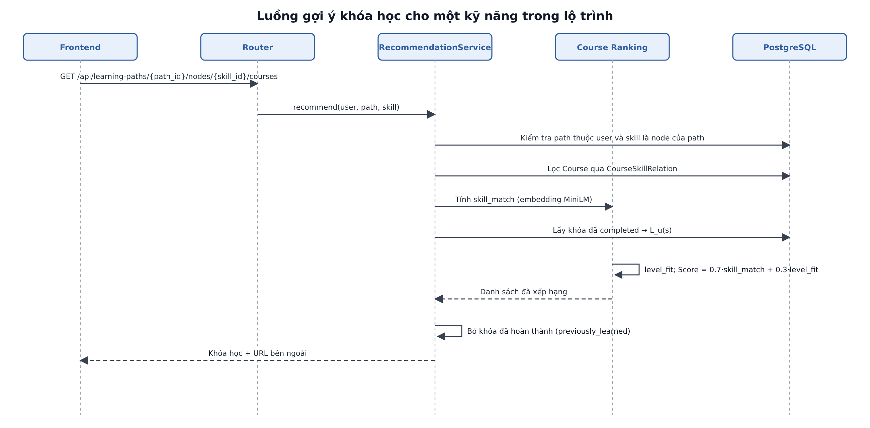
Hình 5. Sơ đồ tuần tự gợi ý khóa học cho kỹ năng

6.5. Sơ đồ trạng thái
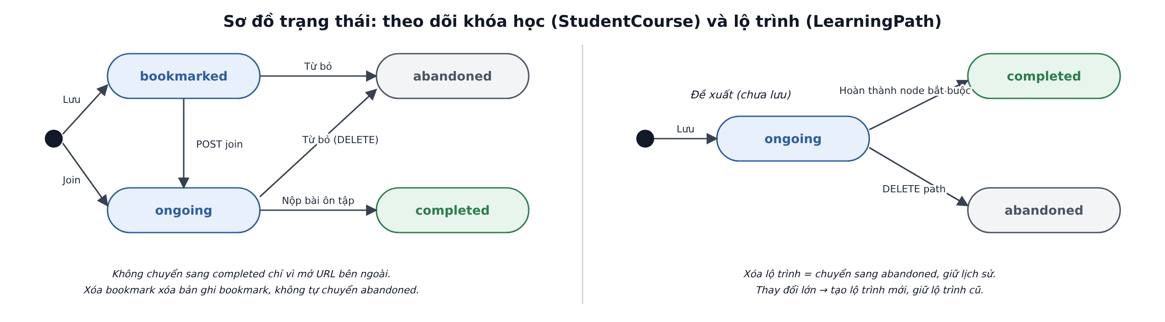
Hình 6. Trạng thái theo dõi khóa học và lộ trình

7. Thiết kế thuật toán AI và gợi ý

7.1. Mở rộng kỹ năng từ lộ trình lịch sử
- Biểu diễn mục tiêu người học q và từng lộ trình lịch sử p_i thành vector embedding.
- Tính sim_i = cosine_similarity(q, p_i); giữ các lộ trình có sim_i ≥ τ.
- Gán trọng số w_i = sim_i − τ.
- Với mỗi kỹ năng ứng viên s: SkillScore(s) = Σ[w_i × I(s ∈ P_i)] / Σ[w_i] (mỗi lộ trình tính một lần cho mỗi kỹ năng).
- Bỏ kỹ năng đã có trong đồ thị, xếp hạng theo SkillScore, kiểm tra mức liên quan rồi bổ sung.
- Nếu không có lộ trình vượt ngưỡng hoặc Σw = 0 thì giữ nguyên đồ thị ban đầu.

7.2. Xếp hạng khóa học
skill_match = (cosine_similarity(skill_embedding, course_embedding) + 1) / 2
L_u(s) = trung bình cấp độ (1/2/3) các khóa completed của kỹ năng s
level_fit = max(0, 1 - |L_u(s) - L_c| / 2)
Score = 0.7 * skill_match + 0.3 * level_fit # nếu có level_fit
Score = skill_match # nếu chưa có dữ liệu cấp độ
Khóa học đã completed bị loại (previously_learned) trước khi trả danh sách. Không mặc định người học là Beginner khi thiếu dữ liệu.

7.3. Kiểm tra đầu ra AI Consultant
- Yêu cầu mô hình trả JSON theo schema {goal_type: "career"|"learning", skills: [string]}; parse thất bại thì thử lại tối đa N lần (cấu hình).
- Chuẩn hóa tên (cắt khoảng trắng, không phân biệt hoa thường) rồi đối chiếu Skill.name.
- Kỹ năng không khớp được trả về để người học xem, không tự thêm vào danh mục.

7.4. Tham số cấu hình
Bảng 5. Tham số cấu hình
Tham số | Giá trị khởi đầu | Ghi chú
τ (ngưỡng tương đồng lộ trình lịch sử) | Chưa xác định | Điều chỉnh theo kết quả kiểm thử
Trọng số skill_match / level_fit | 0.7 / 0.3 | Giá trị khởi đầu, chưa chứng minh tối ưu
Số câu mỗi bài ôn tập | 20 | Theo BA
Ngưỡng đạt ôn tập (REVIEW_PASS_PERCENT) | Cấu hình | Không hard-code (UI2-05)
Timeout gọi LLM | ≤ 15 giây | NFR-02
Hạn access token | 30 phút | D-AUTH-01

8. Thiết kế bảo mật chi tiết
- Thuật toán JWT cố định HS256; nếu đọc từ env thì kiểm tra bắt buộc bằng HS256 khi khởi động (D-AUTH-01).
- SECRET_KEY đủ dài, chỉ nằm trong .env.
- Refresh token: chuỗi ngẫu nhiên an toàn, lưu SHA-256 hash, xoay vòng mỗi lần refresh; phát hiện dùng lại token đã thu hồi thì thu hồi cả chuỗi phiên (đề xuất, NFR-39).
- Mật khẩu băm Argon2id; thư viện và tham số chờ ND-45.
- CORS chỉ cho phép nguồn frontend cấu hình qua env (FRONTEND_URL); allow_credentials phụ thuộc ND-41.
- Mọi truy vấn tài nguyên cá nhân lọc theo user_id hiện tại; admin endpoint dùng require_admin.
- Log không ghi mật khẩu, token, nội dung email đặt lại mật khẩu.

9. Xử lý lỗi, logging và giám sát
Bảng 6. Xử lý lỗi và logging
Hạng mục | Thiết kế
Lỗi nghiệp vụ | Service ném lớp lỗi riêng (NotFound, Conflict, BusinessRule); handler chuyển về cấu trúc lỗi chuẩn.
Lỗi validate | Lỗi Pydantic trả 422 kèm danh sách trường lỗi.
Lỗi CSDL | Rollback transaction; trả 503 nếu mất kết nối; /api/health báo database lỗi.
Lỗi AI | Timeout, lỗi định dạng → thử lại có giới hạn, rồi trả 503 và cho phép người học thử lại.
Logging | Ghi request_id, endpoint, mã trạng thái, thời gian xử lý, thời gian gọi AI (NFR-36).

10. Thiết kế kiểm thử
Bảng 7. Kế hoạch kiểm thử
Loại | Phạm vi | Ví dụ
Unit test | Service, thuật toán, validator | Chuyển trạng thái StudentCourse; SkillScore; level_fit; kiểm tra chu trình prerequisite; chấm điểm.
Integration test | Router + CSDL test | Đăng ký, đăng nhập, refresh; user A không đọc được lộ trình của user B (404); user thường gọi admin (403).
Kiểm thử transaction | Nộp bài, xóa node, PATCH skills | Lỗi giữa chừng phải rollback toàn bộ.
Đánh giá AI/ML | AI Consultant, Course Ranking, Tutor | Precision/Recall/F1 và tỷ lệ đầu ra hợp lệ; Precision@K, NDCG@K; tập test tách khỏi dữ liệu huấn luyện.
Kiểm thử hiệu năng | API thường, API AI | Thời gian phản hồi ≤ 2 giây và ≤ 15 giây.
Kiểm thử giao diện | Chrome, Edge, màn hình nhỏ | Theo NFR-17, NFR-18.

11. Thiết kế chi tiết triển khai Docker
Hệ thống được đóng gói thành bốn container chạy bằng Docker Compose: frontend (React + Vite), backend (FastAPI), db (PostgreSQL) và ai-model (dịch vụ mô hình AI). Mục này là thiết kế chi tiết cho mục 14 của BA; các giá trị cổng, tên DB còn mâu thuẫn được đánh dấu (chờ chốt DB-CONN).
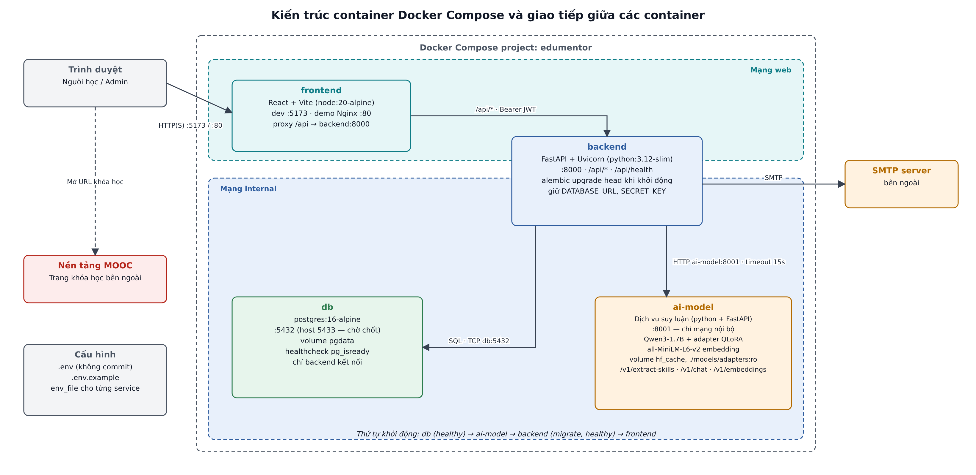
Hình 7. Kiến trúc container và giao tiếp giữa các container

11.1. Cấu trúc file Docker trong repository
edumentor/
├── docker-compose.yaml # Định nghĩa 4 service, 2 mạng, 2 volume
├── docker-compose.dev.yaml # (đề xuất) ghi đè cho dev: mount mã, reload
├── .env.example # Mẫu biến môi trường (được commit)
├── .env # Giá trị thật (không commit)
├── backend/
│ ├── Dockerfile
│ └── entrypoint.sh # alembic upgrade head rồi chạy uvicorn
├── frontend/
│ ├── Dockerfile # multi-stage: build Vite, chạy Nginx
│ └── nginx.conf # phục vụ dist/, proxy /api → backend:8000
├── ai_service/
│ ├── Dockerfile
│ ├── requirements.txt # transformers, peft, sentence-transformers
│ └── ai_service/main.py # FastAPI nội bộ: extract-skills, chat, embeddings
└── models/adapters/ # Adapter QLoRA xuất từ Google Colab (không commit)

11.2. Tệp docker-compose.yaml (đề xuất)
services:
db:
image: postgres:16-alpine
env_file: .env # POSTGRES_USER, POSTGRES_PASSWORD, POSTGRES_DB
volumes: [pgdata:/var/lib/postgresql/data]
ports: ["5433:5432"] # chỉ dev; chờ chốt DB-CONN
healthcheck:
test: ["CMD-SHELL", "pg_isready -U $$POSTGRES_USER -d $$POSTGRES_DB"]
interval: 5s
retries: 10
networks: [internal]

ai-model:
build: ./ai_service
env_file: .env # BASE_MODEL, ADAPTER_PATH, EMBEDDING_MODEL, DEVICE
volumes:
- hf_cache:/root/.cache/huggingface
- ./models/adapters:/models/adapters:ro
expose: ["8001"] # không ánh xạ ra máy host
healthcheck:
test: ["CMD", "curl", "-f", "http://localhost:8001/health"]
interval: 15s
start_period: 300s # lần đầu tải mô hình
networks: [internal]

backend:
build: ./backend
env_file: .env
environment:
DATABASE_URL: ${DATABASE_URL} # trong .env, host là db:5432
AI_SERVICE_URL: http://ai-model:8001
ports: ["8000:8000"]
depends_on:
db: { condition: service_healthy }
ai-model: { condition: service_started }
healthcheck:
test: ["CMD", "curl", "-f", "http://localhost:8000/api/health"]
interval: 10s
networks: [web, internal]

frontend:
build: ./frontend
ports: ["80:80"] # dev: 5173:5173 với vite --host
depends_on:
backend: { condition: service_healthy }
networks: [web]

networks: { web: {}, internal: {} }
volumes: { pgdata: {}, hf_cache: {} }

11.3. Container backend
FROM python:3.12-slim
WORKDIR /app
RUN apt-get update && apt-get install -y --no-install-recommends curl && rm -rf /var/lib/apt/lists/*
COPY requirements.txt .
RUN pip install --no-cache-dir -r requirements.txt
COPY . .
RUN chmod +x entrypoint.sh
EXPOSE 8000
ENTRYPOINT ["./entrypoint.sh"]
#!/bin/sh
set -e
alembic upgrade head # chỉ tạo bảng bằng migration
exec uvicorn app.main:app --host 0.0.0.0 --port 8000 ${UVICORN_RELOAD:+--reload}
- Không gọi Base.metadata.create_all() khi khởi động; migration chạy trong entrypoint (quy tắc ALEMBIC).
- Module ai/llm_gateway.py đọc AI_SERVICE_URL, AI_TIMEOUT_SECONDS, LLM_PROVIDER (local gọi ai-model, api gọi dịch vụ ngoài).
- /api/health kiểm tra SELECT 1 và trả 503 khi database lỗi; docker dùng endpoint này làm healthcheck.

11.4. Container frontend
# Giai đoạn build
FROM node:20-alpine AS build
WORKDIR /app
COPY package*.json ./
RUN npm ci
COPY . .
ARG VITE_API_BASE_URL=/api
RUN npm run build
# Giai đoạn chạy
FROM nginx:alpine
COPY --from=build /app/dist /usr/share/nginx/html
COPY nginx.conf /etc/nginx/conf.d/default.conf
EXPOSE 80
# nginx.conf
server {
listen 80;
root /usr/share/nginx/html;
location /api/ { proxy_pass http://backend:8000; proxy_set_header Host $host; }
location / { try_files $uri /index.html; } # điều hướng SPA
}
Khi dev, container chạy npm run dev -- --host 0.0.0.0 --port 5173 và vite.config.js khai báo server.proxy['/api'] = 'http://backend:8000'. Dùng proxy giúp trình duyệt gọi cùng nguồn, không cần mở CORS; nếu nhóm chọn gọi thẳng backend thì phải thêm http://localhost:5173 vào ALLOWED_ORIGINS (chờ chốt CORS).

11.5. Container ai-model
FROM python:3.12-slim
WORKDIR /srv
RUN apt-get update && apt-get install -y --no-install-recommends curl && rm -rf /var/lib/apt/lists/*
COPY requirements.txt .
RUN pip install --no-cache-dir -r requirements.txt # torch, transformers, peft, sentence-transformers
COPY ai_service ./ai_service
EXPOSE 8001
CMD ["uvicorn", "ai_service.main:app", "--host", "0.0.0.0", "--port", "8001"]
Khi khởi động, dịch vụ nạp mô hình nền BASE_MODEL, gắn adapter QLoRA từ ADAPTER_PATH và nạp mô hình embedding một lần, giữ trong bộ nhớ để phục vụ nhiều request. Máy có GPU thêm deploy.resources.reservations.devices và đặt DEVICE=cuda.
Bảng 8. API nội bộ của container ai-model
API nội bộ (đề xuất) | Request | Response | Dùng bởi
POST /v1/extract-skills | { "goal": "..." } | { "goal_type": "career|learning", "skills": ["..."] } | ConsultantService (F05)
POST /v1/chat | { "system": "...", "messages": [{ "role", "content" }] } | { "reply": "..." } | TutorService (F08)
POST /v1/embeddings | { "texts": ["..."] } | { "vectors": [[...]] } | Course Ranking (F07), lộ trình lịch sử (F05)
GET /health | — | { "status": "ok", "model_loaded": true } | Docker healthcheck, backend

Đây là API nội bộ giữa hai container, không thuộc danh sách endpoint công khai ở mục 10 của BA và không mở ra ngoài.

11.6. Biến môi trường
Bảng 9. Biến môi trường theo container
Biến | Container | Ví dụ / ghi chú
POSTGRES_USER, POSTGRES_PASSWORD, POSTGRES_DB | db, backend | POSTGRES_DB=edumentor_db (chờ chốt DB-CONN)
DATABASE_URL | backend | postgresql+psycopg://user:pass@db:5432/edumentor_db
SECRET_KEY | backend | Chuỗi ngẫu nhiên dài; chỉ trong .env
ALGORITHM, ACCESS_TOKEN_EXPIRE_MINUTES | backend | HS256, 30
FRONTEND_URL / ALLOWED_ORIGINS | backend | http://localhost:5173 khi dev (chờ chốt CORS)
AI_SERVICE_URL, AI_TIMEOUT_SECONDS, LLM_PROVIDER | backend | http://ai-model:8001, 15, local
SMTP_HOST, SMTP_PORT, SMTP_USER, SMTP_PASSWORD | backend | Thông tin máy chủ email
REVIEW_PASS_PERCENT | backend | Ngưỡng đạt ôn tập (cấu hình, không hard-code)
VITE_API_BASE_URL | frontend (build) | /api
BASE_MODEL, ADAPTER_PATH, EMBEDDING_MODEL, DEVICE | ai-model | Qwen/Qwen3-1.7B, /models/adapters/consultant, sentence-transformers/all-MiniLM-L6-v2, cpu

11.7. Healthcheck, thứ tự khởi động và xử lý lỗi
Bảng 10. Healthcheck và xử lý lỗi
Tình huống | Hành vi thiết kế
db chưa sẵn sàng | backend chờ nhờ depends_on: service_healthy; nếu mất kết nối khi đang chạy, API trả 503 và /api/health báo database lỗi.
ai-model đang nạp mô hình | backend vẫn khởi động; API AI trả 503 kèm thông báo thử lại; các API còn lại hoạt động bình thường.
ai-model quá thời gian (> 15 giây) | LLM Gateway hủy request, thử lại có giới hạn, trả 503; tin nhắn người dùng đã lưu không bị mất (NFR-11).
Migration lỗi khi khởi động | entrypoint dừng (set -e), container backend không chạy; xem log bằng docker compose logs backend.
Tạo lại container | Dữ liệu giữ trên volume pgdata; mô hình giữ trên hf_cache, không phải tải lại.

11.8. Lệnh vận hành
Bảng 11. Lệnh vận hành Docker
Mục đích | Lệnh
Build và chạy toàn bộ | docker compose up -d --build
Chạy chế độ dev | docker compose -f docker-compose.yaml -f docker-compose.dev.yaml up
Xem trạng thái và healthcheck | docker compose ps
Xem log một container | docker compose logs -f backend
Chạy migration thủ công | docker compose exec backend alembic upgrade head
Nạp dữ liệu mẫu | docker compose exec backend python -m app.seed (đề xuất)
Mở psql | docker compose exec db psql -U $POSTGRES_USER -d $POSTGRES_DB
Dừng hệ thống | docker compose down (thêm -v sẽ xóa dữ liệu trong volume)

12. Vấn đề mở ảnh hưởng thiết kế chi tiết
Bảng 12. Vấn đề mở
Mã | Vấn đề | Mục bị ảnh hưởng
ND-16 | Sync hay async cho database | 2, 5 (toàn bộ Service, Repository)
G6 | Cấu trúc router | 2.1
ND-41, ND-48 | Lưu và truyền refresh token; hợp đồng refresh/logout | 3.2 RefreshToken, 5.1, 8
ND-44, ND-45 | Thư viện JWT và Argon2 | 8
DB-2 | Bảng lộ trình lịch sử | 3.2, 7.1
DB-CONN, CORS | Cổng, tên DB, driver; proxy Vite hay mở CORS | 11.2, 11.4, 11.6
ND-55 | 7 chức năng chưa có API | 5.11
UI2-02, UI2-03, UI2-05 | Loại phản hồi, bộ lọc kỹ năng, câu chữ và ngưỡng trên giao diện | 5.2, 5.8, 3.2 Feedback
EP-021 / EP-023 | Bookmark trùng mục đích | 5.3
Quyền truy cập | EP-017…019, EP-024, EP-028, EP-030…049 chưa ghi quyền | 5.2 đến 5.7

